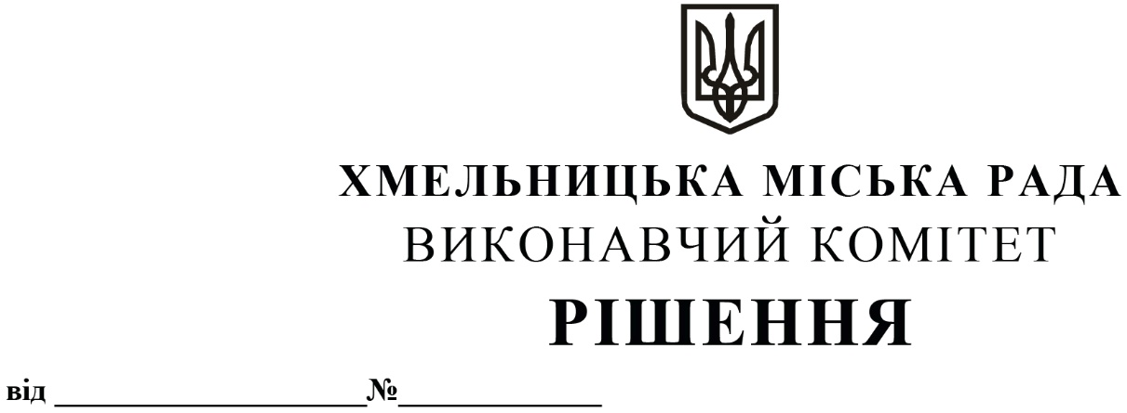
Про внесення пропозиції на розгляд сесії міської ради про внесення змін до бюджету Хмельницької міської територіальної громади на 2022 рік

Керуючись Законом України «Про правовий режим воєнного стану», Законом України «Про основи національного спротиву», статтями 36 та 52 Закону України «Про місцеве самоврядування в Україні», статтею 91 Бюджетного кодексу України, Указом Президента України від 24.02.2022 року № 64/2022 «Про введення воєнного стану в Україні», Указом Президента України від 14.03.2022 року № 133/2022 «Про продовження строку дії воєнного стану в Україні», Указом Президента України від 18.04.2022 року № 259/2022 «Про продовження строку дії воєнного стану в Україні», Указом Президента України від 17.05.2022 року № 341/2022 «Про продовження строку дії воєнного стану в Україні», Указом Президента України від 12.08.2022 року № 573/2022 «Про продовження строку дії воєнного стану в Україні», Указом Президента України від 07.11.2022 року № 757/2022 «Про продовження строку дії воєнного стану в Україні», листа Департаменту фінансів Хмельницької обласної державної адміністрації від 22.11.2022 року № 02.01-10/778 «Про розпис бюджету», рішення тринадцятої сесії Хмельницької міської ради від 23.02.2022 року № 3 «Про затвердження Програми шефської допомоги військовим частинам Збройних Сил України, Національної гвардії України, які розташовані на території Хмельницької міської територіальної громади на 2022-2023 роки» (із змінами), рішення п’ятої сесії Хмельницької міської ради від 21.04.2021 року № 6 «Про затвердження Програми національно-патріотичного виховання мешканців Хмельницької міської територіальної громади на 2021-2022 роки» (із змінами), рішення третьої сесії Хмельницької міської ради від 14.01.2021 року № 1 «Про затвердження Програма розвитку електротранспорту Хмельницької міської територіальної громади на 2021 – 2025 роки» (зі змінами), рішення п’ятнадцятої сесії Хмельницької міської ради від 09.03.2022 року № 1 «Про затвердження Програми заходів національного спротиву Хмельницької міської територіальної громади на 2022 рік» (із змінами), рішення десятої сесії Хмельницької міської ради від 15.12.2021 року № 52 «Про затвердження Програми підтримки і розвитку житлово-комунальної інфраструктури Хмельницької міської територіальної громади на 2022 – 2027 роки» (із змінами), рішення другої сесії Хмельницької міської ради від 23.12.2020 року № 9 «Про затвердження Цільової програми попередження виникнення надзвичайних ситуацій та забезпечення пожежної і техногенної безпеки об’єктів усіх форм власності, розвитку інфраструктури пожежно-рятувальних підрозділів на території Хмельницької міської територіальної громади на 2021-2025 роки» (із змінами), рішення сорок другої сесії Хмельницької міської ради від 17.06.2020 року № 39 «Про затвердження Програми співфінансування робіт з ремонту багатоквартирних житлових будинків Хмельницької міської територіальної громади на 2020 – 2024 роки», рішення десятої сесії Хмельницької міської ради від 15.12.2021 року № 25 «Про затвердження Комплексної програми реалізації молодіжної політики та розвитку фізичної культури і спорту в Хмельницькій міській територіальній громаді на 2022-2026 роки», рішення десятої сесії Хмельницької міської ради від 15.12.2021 року № 50 «Про затвердження Програми розвитку освіти Хмельницької міської територіальної громади на 2022 – 2026 роки», рішення десятої сесії Хмельницької міської ради від 15.12.2021 року № 45 «Про затвердження Комплексної програми «Піклування» в Хмельницькій міській територіальній громаді на 2022-2026 роки» (зі змінами), рішення другої сесії Хмельницької міської ради від 23.12.2020 року № 36 «Про затвердження Програми соціальної підтримки осіб, які захищали незалежність, суверенітет та територіальну цілісність України, а також членів їх сімей на 2021 – 2025 роки» (із змінами), рішення одинадцятої сесії Хмельницької міської ради від 30.12.2021 року № 7 «Про затвердження Програми навчання, підготовки та підвищення кваліфікації посадових осіб місцевого самоврядування, керівних працівників підприємств, установ і організацій Хмельницької міської територіальної громади, членів виконавчого комітету та депутатів міської ради на 2022 рік», рішення другої сесії Хмельницької міської ради від 23.12.2020 року № 50 «Про затвердження Програми розвитку, підтримки комунальних закладів охорони здоров’я та надання медичних послуг понад обсяг, передбачений програмою державних гарантій медичного обслуговування населення Хмельницької міської територіальної громади на 2021 – 2023 роки» (зі змінами), рішення десятої сесії Хмельницької міської ради від 15.12.2021 року № 8 «Про затвердження Програми економічного і соціального розвитку Хмельницької міської територіальної громади на 2022 рік», рішення другої сесії Хмельницької міської ради від 23.12.2020 року № 22 «Про затвердження Програми цифрового розвитку на 2021-2025 роки» (із змінами), виконавчий комітет міської ради

ВИРІШИВ:

- Внести пропозицію на розгляд сесії міської ради про внесення змін до бюджету Хмельницької міської територіальної громади на 2022 рік, затвердженого рішенням десятої сесії Хмельницької міської ради від 15.12.2021 року № 7 (зі змінами та доповненнями), а саме:
  - У абзаці 1 пункту 1 цифри «3 888 781 760,95», «3 685 509 625,95» змінити відповідно на цифри «3 889 078 731,58», «3 685 806 596,58»;
  - У абзаці 2 пункту 1 цифри «4 010 680 356,15», «3 536 435 131,07», «474 245 225,08» змінити відповідно на цифри «4 010 977 326,78», «3 533 271 169,70», «477 706 157,08»;
  - У абзаці 5 пункту 1 цифри «148 574 494,88» змінити відповідно на цифри «152 035 426,88»;
  - У абзаці 6 пункту 1 цифри «270 973 090,08», «148 574 494,88» змінити відповідно на цифри «274 434 022,08», «152 035 426,88»;
  - У абзаці 8 пункту 1 цифри «130 834 994,88», «3,70» змінити відповідно на цифри «78 092 730,88», «2,21».
- Додатки 1 – 9 до рішення десятої сесії міської ради від 15.12.2021 року № 7 «Про бюджет Хмельницької міської територіальної громади на 2022 рік» (зі змінами та доповненнями) викласти у новій редакції (додаються), пояснювальна записка додається.
- Контроль за виконанням рішення покласти на фінансове управління Хмельницької міської ради.

Міський голова О. СИМЧИШИН

